Dolgozat1 (Zoli)

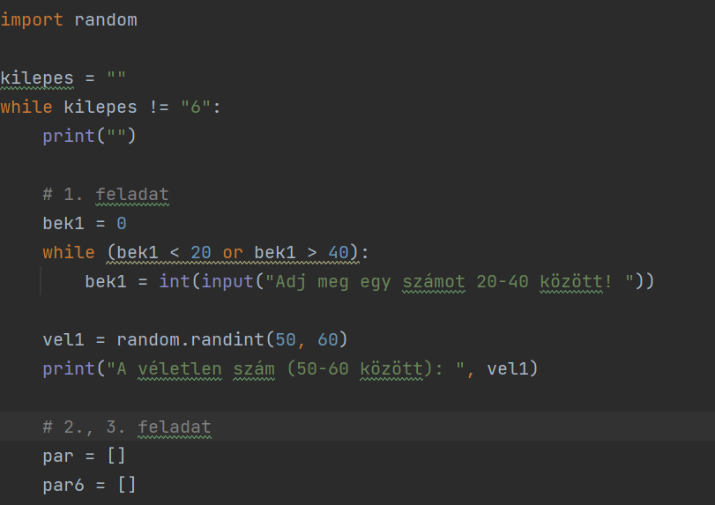

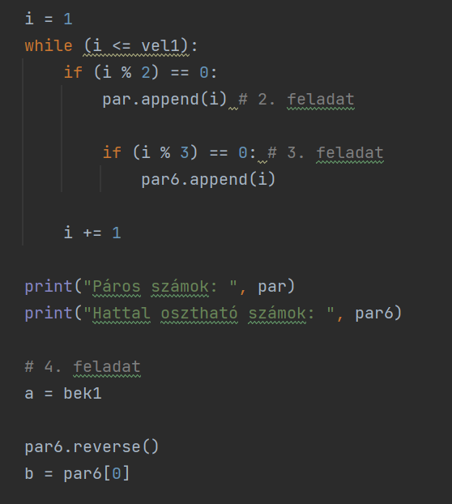

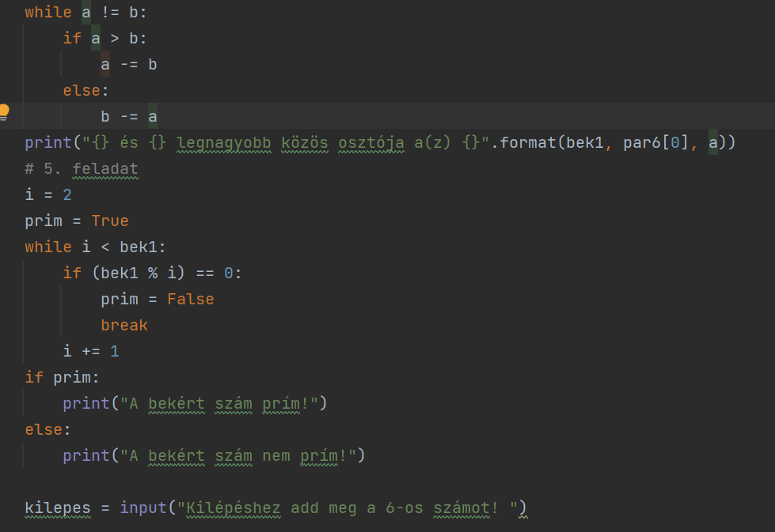

doldóg Peti

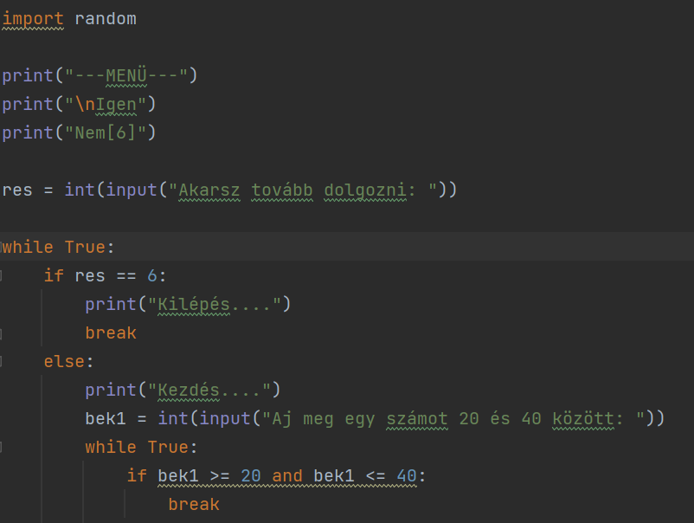

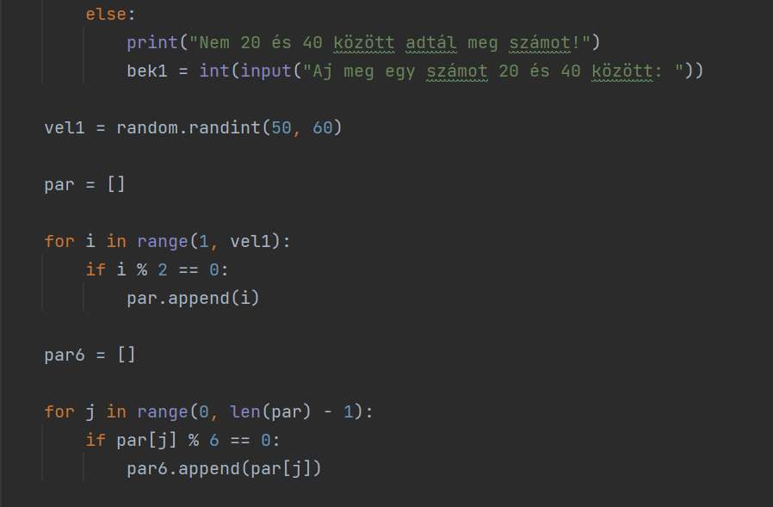

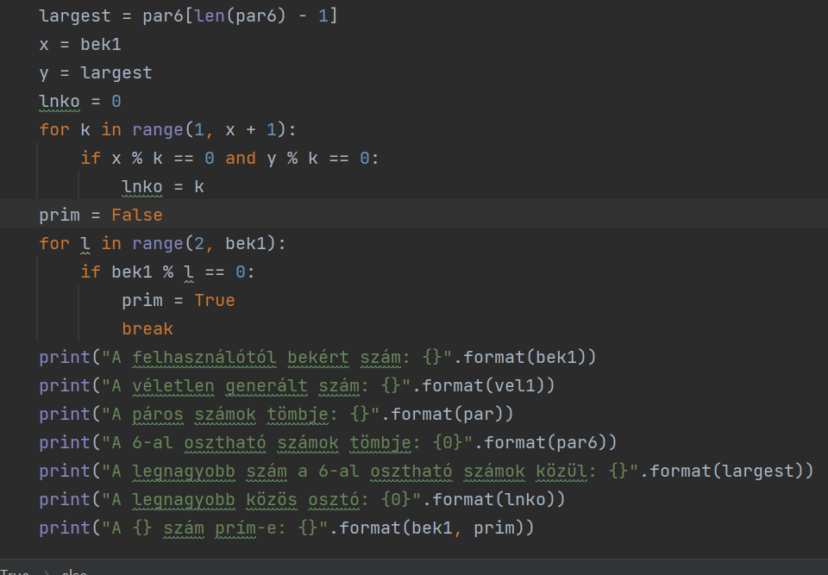

Függvények!

A függvény névvel ellátott alprogram, amely a program más részeib˝ol meghívható. Függvények használatával a számítási feladatok kisebb egységekre oszthatók. A gyakran használt függvények kódját könyvtárakba rendezhetjük. A matematikában egy függvénynek nincsenek mellékhatásai. Egy Python nyelv ˝u függvénynek lehetnek! Pythonban a függvények „teljes jogú állampolgárok”:

• Egy változónak értékül adhatunk egy függvényt.

• Függvényeket lehet egymásba ágyazni.

• Egy függvény kaphat paraméterként függvényt ill. adhat eredményül függvényt

# Példa: n-edik gyök függvény.

def root(x, n=2):

'''Returns the n-th root of x.'''

return x**(1 / n

: # Példa egymásba ágyazásra ill. függvényt visszaadó függvényre.

def f(x):

def g(y):

return x + y

return g

h = f(42)

# Feladat: Készítsünk függvényt, # amely eldönti egy természetes számról, hogy prím-e!

def is_prime(n):

for i in range(2, int(n**0.5) + 1):

if n % i == 0:

return False

return n != 1

# Feladat: Készítsünk függvényt # két természetes szám legnagyobb közös osztójának a meghatározására!

def gcd(a, b):

for i in range(min(a, b), 0, -1):

if a % i == 0 and b % i == 0:

return i